
Estación de esquí de Javalambre - Arcos de las Salinas: Javalambre (2.019 m)
y Picón del Buitre (1.956 m)
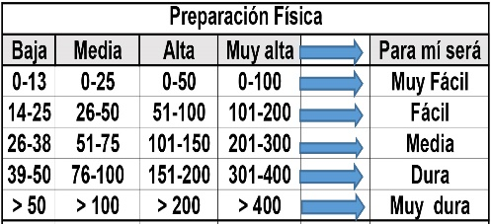
Distantzia/Distancia = 20,5 km
Aurreikusitako denbora /Tiempo estimado = 7,0 ordu
Garaiera positiboa /Desnivel positivo = 414 mts
Zailtasun teknikoa/Dificultad técnica = Erreza/Fácil
Zailtasunaren indizea/Indice de dificultad = 94 (consultar tabla adjunta)

Descripción: La Sierra de Javalambre forma parte del Sistema Ibérico elevándose por encima de los dos mil metros de altitud sobre un relieve de monótonas lomas. Las pistas que posibilitan la circulación de todo tipo de vehículos por los cordales, zonas de acampada y lugares de recreo, humanizan de tal modo el conjunto de la sierra, que la actividad montañera sucumbe ante la masiva presión tendente a utilizar estos espacios naturales para, en el mejor de los casos, realizar ejercicios de esparcimiento y descanso.
Itinerario: Comenzamos a caminar en el parking de la estación de esquí de Javalambre (1.670 m) subiendo por las pistas de esquí hasta el Alto de la Chaparrosa (2.005 m). Desde este alto, siguiendo en dirección Sur unos 500 m, llegamos a la antecima norte del Javalambre, donde están las instalaciones del repetidor de TV (km 2). Y en otros 500 m estamos en la cumbre del Javalambre (2.019 m), con dos construcciones de piedra; una con forma de zigurat de 3 alturas y a unos 10 m otro cuerpo cúbico de piedra como base del vértice geodésico.
Estamos en el techo de Teruel, en polémica disputa con Peñarroya (2.028 m contando su enorme vértice geodésico de 10-11 m), en la Sierra de Gúdar. Según datos de IGN Javalambre tendría 1 m más. La discusión está en lo que miden los cuerpos de piedra de las bases cimeras.
Desde la cima del Javalambre, girando hacia el SW, nos plantamos enseguida en el mojón cimero del Cerro Cavero (1.987 m), donde se unen los términos de Camarena de la Sierra, La Puebla de Valverde y Arcos de las Salinas.
Continuamos la ruta recuperando de nuevo la dirección S, con la referencia del observatorio astrofísico del Buitre en el horizonte. Poco después del km 8 abandonamos en una curva el GR-10 por el que veníamos, que nos bajaría hasta Arcos de las Salinas por el río Arcos sin pasar por la cima del Buitre.
Nosotros seguimos en esta curva por la izquierda, en suave ascenso hasta la urbanizada cima del Picón del Buitre (1.956 m), donde el vértice geodésico y hasta la propia caseta de vigilancia forestal se pierden entre las cúpulas y el resto de construcciones del Observatorio Astrofísico de Aragón.
Afrontamos el descenso hacia Arcos de las Salinas pasando por una zona de estrechos entre rocas con buenas vistas, un pinar con algún ejemplar interesante, y un barranco con formaciones rocosas curiosas.
Seguimos bajando en dirección sur ayudados por marcas amarillas y blancas, pasando por la ermita de Sanjuanico en el km 17 y entrar finalmente en Arcos de las Salinas (1.090 m). Atravesamos el pueblo hasta llegar a la carretera A-1514 donde estará el autobús.

M Ó V I L C L U B 605 770 741

